**Рекомендации учителя-логопеда**

**«Как провести лето с пользой»**

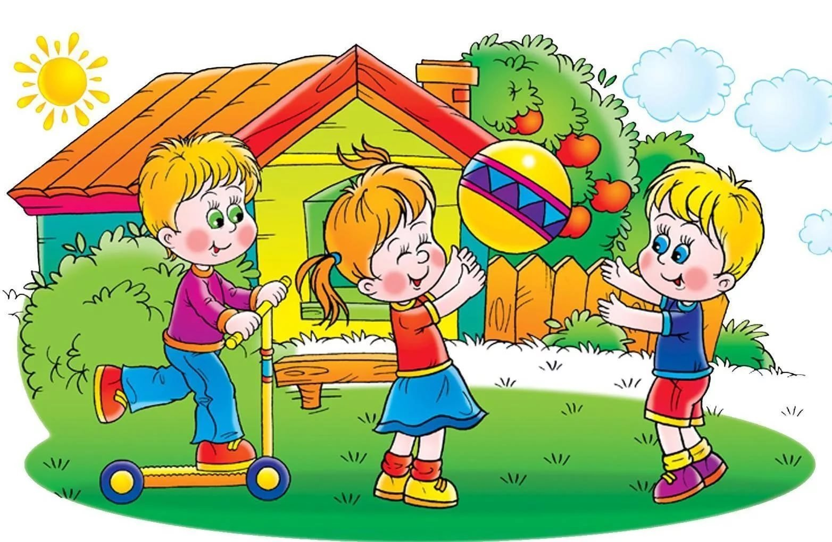

Выполнила:

учитель-логопед Кузьмина А.А.

Летние каникулы самое подходящее время для того, чтобы накопить положительные эмоциональные ресурсы на весь год.

Впереди лето – пора отпусков, детского отдыха. Родителям детей, которые занимались с логопедом, и летом нельзя забывать о занятиях. Важно помнить, что сформированные в течение учебного года навыки (выработанные артикуляционные уклады, поставленные звуки, выученные стихи, пальчиковые игры) за летний период могут, как укрепиться и войти в привычный стереотип, так и потеряться.

Летом ребенок получает много ярких впечатлений, больше находится на воздухе, двигательная активность возрастает. Этот период можно использовать для закрепления пройденного материала. И не надо это делать в форме занятия. Игра, только игра! Но заранее подумайте, где и в какое время можно с ребенком это делать. Отдыхая вместе, у вас образуется больше время для общения. И тогда вы заметите, чем можно обогатить знания, умения, навыки вашего ребёнка. Всё время подводите его к той цели, которую вы поставили.

Лето — время отдыха, но не стоит забывать и о книгах. Пусть ребёнок прочитает вслух вам рассказ и не только перескажет его, а скажет, что он думает о поступках героев, выскажет своё мнение, попытается рассуждать. Тем самым связная речь будет постоянно развиваться, а словарный запас вашего ребёнка станет богаче.

Во время прогулок, поездок вы также можете контролировать произношение *«трудного»* звука у ребёнка в спонтанной речи, попросив рассказать о чём-то, описать предмет. Если вы отправляетесь на отдых, в отпуск — не упустите возможность использовать новые впечатления ребёнка для развития выразительности речи. При описании, например, моря, гор, пейзажа обращайте внимание ребёнка на использование прилагательных и других частей речи, делающих нашу речь богаче. Чаще говорите с ребёнком и не только на бытовом уровне, следите за собственной речью, избегайте слов-паразитов, ведь дети очень часто копируют речь родителей, их манеру общения.

Можно предложить ребёнку игры, которые **тренируют силу и длительность выдоха**:

* обдувать одуванчики несколькими короткими, а потом одним долгим выдохом;
* пускать мыльные пузыри через соломинку *(разводить детский шампунь)*
* надувать воздушные шарики;
* стараться надувать надувные игрушки, круги, мячи;
* учиться плавать, выдыхая в воду, нырять;
* дуть на детские флюгера.

**Развитию мелкой моторики**способствуют следующие действия:

* Самообслуживание *(молнии, кнопки, пуговицы, шнурки)*;
* Собирать, перебирать ягоды;
* Помогать взрослому полоть грядки;
* Выкладывать рисунки из камней *(шишек, спичек, круп)*;
* Играть с глиной, мокрым песком;
* Играть с мячами и мячиками *(бросать, ловить, бить в цель)*

В дождливые дни можно:

* Собирать мозаики, конструкторы, пазлы;
* Перебирать крупы;
* Раскрашивать раскраски цветными карандашами;
* Складывать простые игрушки из бумаги *(оригами)*;
* Вышивать *(крупным крестиком)*;
* Завинчивать гайки *(игрушечные и настоящие)*;
* Плести из бисера;
* Лепить из пластилина, пластика, теста.

Очень важно продолжать развивать мышцы речевого аппарата *(неспецифического)*:

* Жевать мясо *(а не только сосиски и котлеты)*;
* Жевать сырые овощи *(морковь, редис, огурцы)* и фрукты *(яблоки, груши)*;
* Лизать языком с блюдца варенье, сметану, йогурт – для распластывания языка;
* Полоскать рот;
* Жевать боковыми зубами;
* Сосать сухарики из хлеба, булки *(солёные)*;
* Лизать эскимо.

И в любое время можно поговорить с ребёнком. Эти игры способствуют **развитию грамматического строя речи, связной речи**.

* Скажи наоборот *(высокий-низкий)*
* Посчитаем *(1 рыба, 2 рыбы, 5 рыб)*
* Скажи ласково *(птица – птичка, ковер – коврик)*
* Один – много *(стул – стулья, много стульев; дом – много домов)*
* Словообразование *(напр.: стол из дерева – какой? – деревянный)*
* Подбирать определения *(Какие бывают собаки: большие, служебные)*;
* Игра *«Угадай, что я вижу»* *(по описанию узнать задуманный предмет)* *(Зелёная, кудрявая, белоствольная. Что это? Берёза)*;
* Назвать слова с определённым слогом, звуком;
* Составлять предложения с заданными словами;
* *«А если бы»* (помечтать на тему: *«А если бы у меня был ковёр-самолёт, шапка-невидимка.»*);

Играем, развивая фонематические процессы:

* Повтори за мной *(слоговые дорожки – па – ба – па, та-да-та и т. д)*;
* Назови первый *(последний)* звук в слове;
* Где спрятался звук - в начале? В середине? В конце? - ищем звук [Л] в слове ЛОПАТА, КОЛПАК, КОЛ;

Уделяйте своему ребенку больше внимания, чаще находитесь на свежем воздухе, посещайте игровые площадки, парк.

Желаю вам приятного отдыха и успехов!